Cuando hay choques pasan cosas…

Introducción

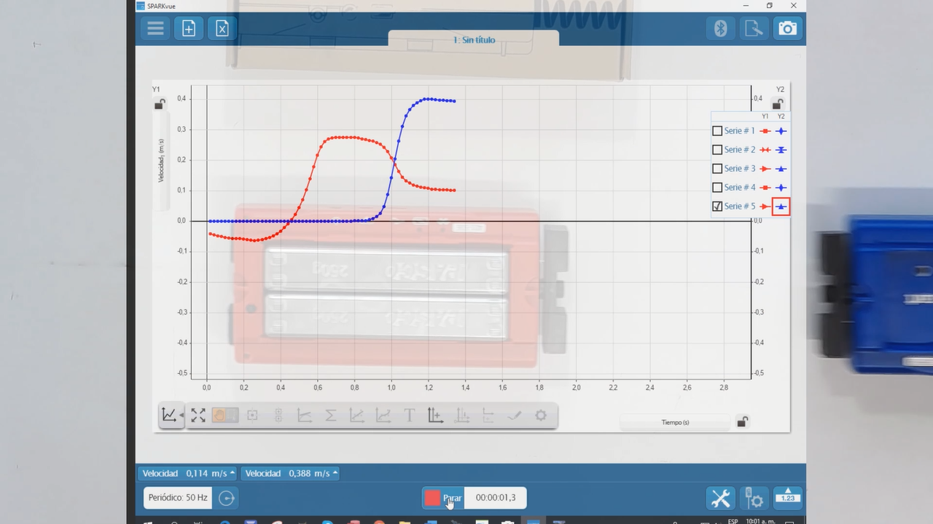
Después de un choque tenemos la sensación de que algo se ha perdido. Y menos así es en la mayoría de los casos. En una actividad anterior observamos la evolución de la energía mecánica a medida que un carrito chocaba varias veces en tope de pista de un plano inlcinado y constatamos que ésta se hacía menor cada vez.
Sin embargo, los efectos de los movimientos que las cosas tuvieron alguna vez perduran, sin “evaporarse”, aún cuando la energía se haya gastado en fricciones, deformaciones, roturas, etc.
Este efecto es que encontramos y medimos a través de lo que definimos como Cantidad de Movimento o Momento o Momentum, una magnitud que tiene en cuenta la masa y la velocidad de un objeto que se desplaza y que se expresa con la sencilla fórmula p = m v.
En esta actividad proponemos estudiar qué pasa con p cuando chocan dos carritos en tanta variedad de condiciones como nos permiten generar los elementos disponibles. Subsidiariamente también querremos observar la Energía Cinética de uno, otro y su suma antes y después de cada colisión.

Elementos necesarios
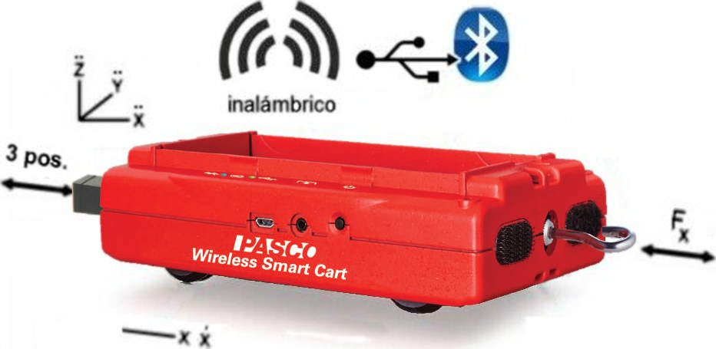
- Dos carritos inalámbricos Pasco SmartCart (ME-1240 y/o ME-1241) con sus accesorios: ganchito pitón y paragolpes de goma.
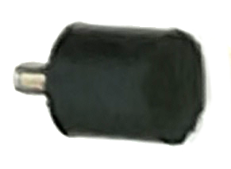
- Una mesa u otra superficie plana, que puedas usar como “pista plana”.
- Una PC corriendo bajo Windows con SPARKvue instalado.
- Un trozo de cinta de embalar, masilla, miga u otro material blando y pegajoso que podamos usar para suplementar uno de los paragolpes.
- Si no tenés una PC bajo Windows, también podrás encontrar instaladores para otras plataformas a través de https://tecnoedu.com/Pasco/SparkVueHD.php

Preparación
- Nivelá la superficie de trabajo con el mismo procedimiento que usaste en una actividad anterior, referida al Movimiento Rectilíneo Uniforme.
- Enroscá los ganchitos pitón a los sensores de fuerzas de ambos carritos.

Desarrollo
- Encendé y vinculá tus carritos al SPARKvue en tu dispositivo.
- Entrá a la configuración de sensores y apagá todos los sensores que no sean el de desplazamiento, para ahorrar baterías.
- Pedí un gráfico cartesiano de la velocidad del primer carrito versus tiempo.
- Agregá un segundo eje de ordenadas y pedile a SPARKvue que muestre la velocidad medida por el sensor del otro carrito.
- Apretá el botón que sincroniza ambos ejes ordenados para que ambas velocidades se midan sobre escalas equivalentes (con el mismo cero y mismo factor de escala).
- Ajustá la cadencia de medición a 50 muestras/s.
- Estudiá qué ocurre en:
  - Choques completamente plásticos. Ambos carritos carritos chocan por el lado que tienen recubierto con abrojos y quedan pegados después del choque.
  - Choques casi completamente elásticos. Se instalan los paragolpes magnéticos en ambos carritos y se los hace chocar a través de los mismos.
  - Choques parcialmente elásticos. Se hace chocar un carrito con otro a través del paragolpes retráctil de alguno de ellos.
  - Los choques se hacen entre:
    - Carrito cargado con pesas choca carrito vacío
    - Carrito vacío cocha carrito cargado
    - Carrito vacío choca a carrito vacío
    - Carrito cargado con una pesa choca carrito cargado con una pesa
- En cada caso, tomá en cuenta exclusivamente qué pasa sólo instantes antes e instantes después de cada choque con:
  - La velocidad de cada carrito
  - La cantidad de movimiento p = m v de cada carrito y su suma
  - La energía cinética E_{k} = ½ m v² de cada carrito y su suma
- Antes de provocar cada choque, imagínate cómo debería ser el resultado y luego contrastalo contra lo que obtuviste experimentalmente.
- Tené cuidado de nivelar la pista y alinear bien los carritos antes de cada choque, porque de otra manera intervendrán fuerzas del exterior que modificarán los resultados de una manera que no podremos cuantificar.
- Hacé un cuadro que resuma todas las situaciones estudiadas y, en base al mismo, contestá(te) estas preguntas:
  - ¿Qué pasa con la cantidad de movimiento total de un sistema antes y después de los choques? ¿Importa que sean plásticos, elásticos o parcialmente plásticos?
  - ¿Qué pasa con la energía mecánica total de un sistema antes y después de los choques? ¿Importa que sean plásticos, elásticos o parcialmente plásticos?
  - ¿Cómo caracterizarías inequívocamente -con una igualdad matemática sencilla- un choque plástico?
  - ¿Y uno elástico?
  - ¿Hubo algún o algunos choques que te hayan llamado la atención? ¿Qué hayan desafiado tu intuición? ¿Te animás a buscarles una explicación?
- Desafío para quienes se consideren estudiantes avanzad@s: ¿Podríamos obtener estos resultados si no se cumplieran la 2ª y 3ª Ley de Newton?

Video
Podrás ver cómo nos resultó una parte de esta misma experiencia y algunos comentarios adicionales en https://tecnoedu.com/recursos/smartcart/videos/0230
Acceso a la secuencia completa de actividades y videos sobre Mecánica Lineal con el carrito inalámbrico Pasco SmartCart: https://tecnoedu.com/recursos/smartcart/

